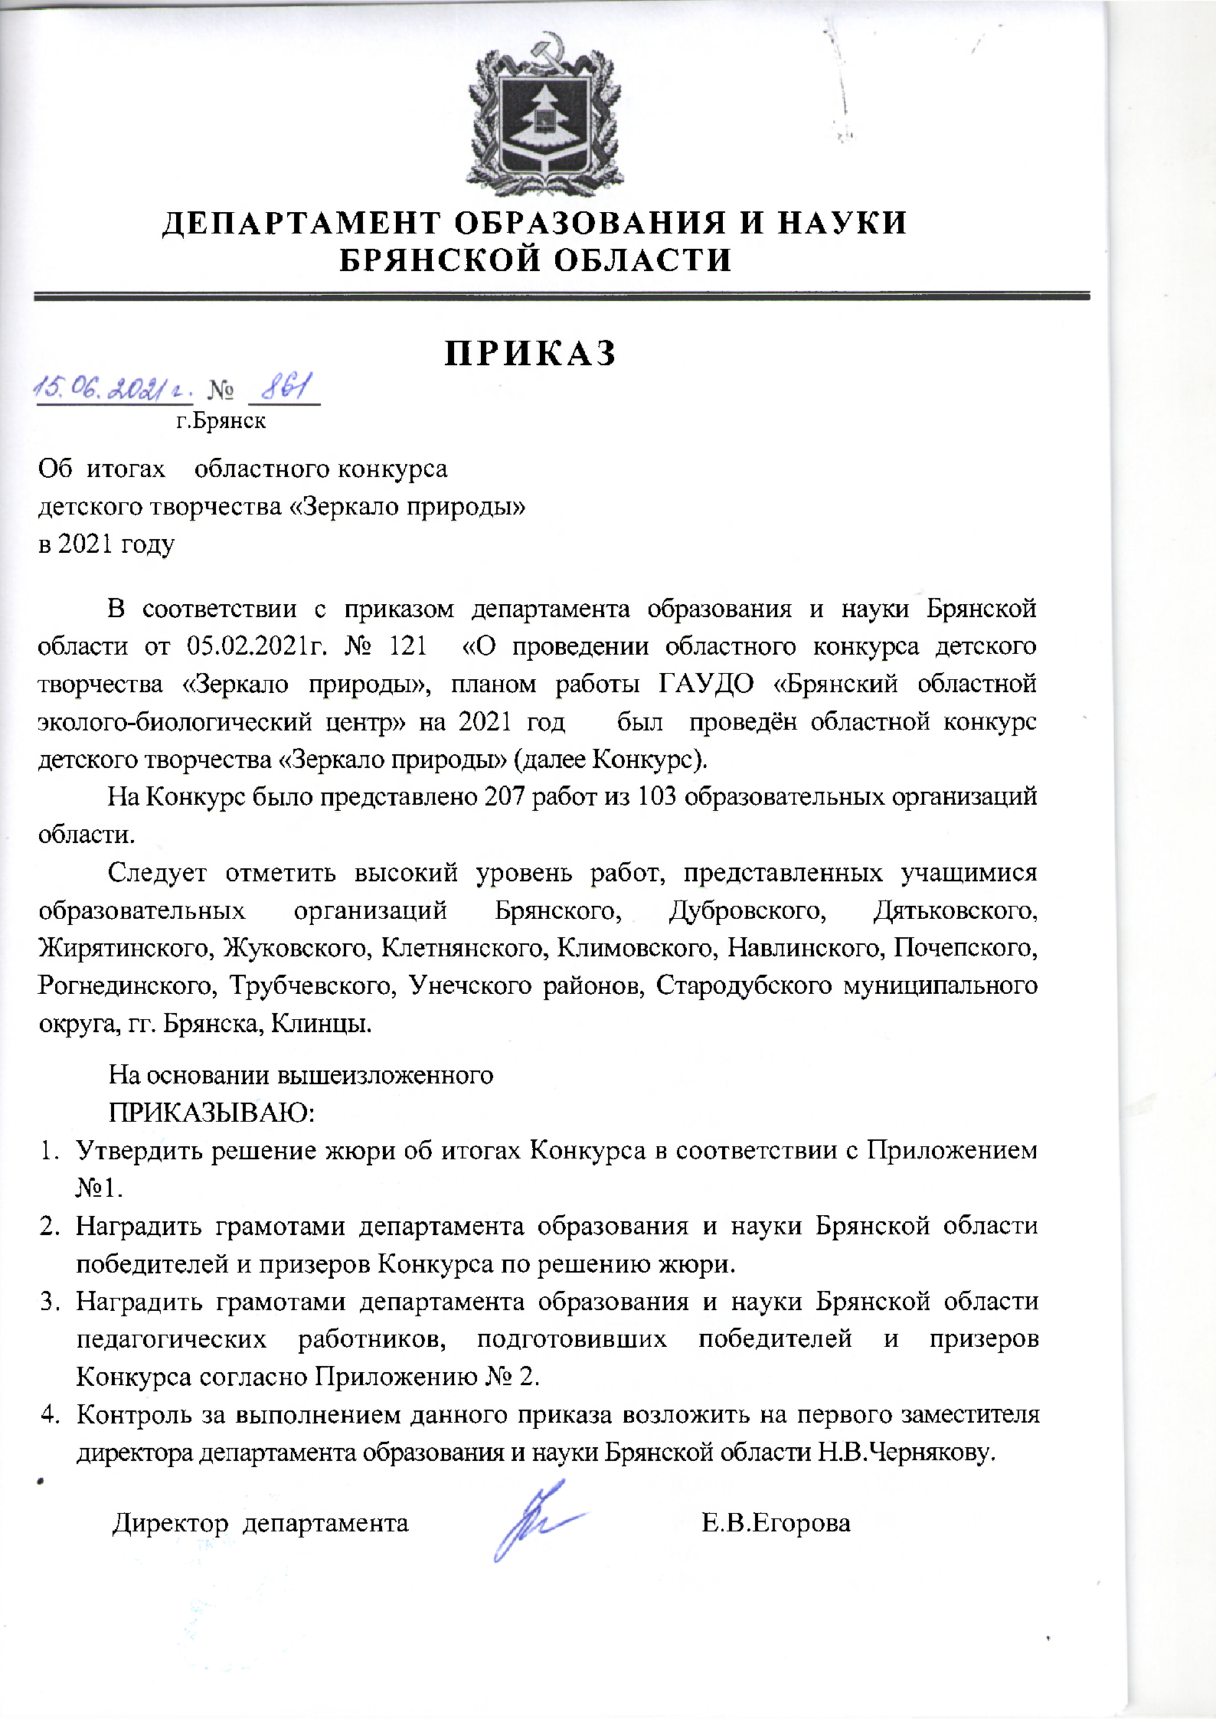

Приложение 1
к приказу № 861
от 15.06.2021г.

РЕШЕНИЕ ОРГКОМИТЕТА
с правами жюри
об итогах областного конкурса детского творчества «Зеркало природы»
в 2021 году

Рассмотрев итоги областного конкурса детского творчества «Зеркало природы», оргкомитет с правами жюри принял решение:

- Определить следующих победителей и призеров:

в номинации «Природа и творчество»:
1 место | - | Горелова Оксана, обучающаяся МБОУДО Центр дополнительного образования г.Унеча, автор работы «По щучьему велению» (руководитель – Рифицкая А.И.);
 | - | Кривцов Евгений, Гусева Варвара, Мамичева Дарья, Синих Анастасия, Тиликин Артем, учащиеся 8 класса МБОУ Дубровская №2 средняя общеобразовательная школа, автор работы «Осенью» (руководитель – Новикова И.Л.);
 | - | Морозова Дарья, учащаяся 4 класса филиала МБОУ «Свенская средняя общеобразовательная школа №1» п.Пятилетка Брянского района, автор работы «Курочка Ряба» (руководитель – Дёмина Е.В.);
2 место | - | Лупенко Полина, учащаяся 8 класса МБОУ – Гимназия №1 им. Ю.А.Гагарина г.Клинцы, автор работы «Совы» (руководитель – Походина И.В.);
 | - | Белоусов Василий, учащийся 7 класса МБОУ «Заборско-Никольская средняя общеобразовательная школа» Жуковского района, автор работы «Сова и трухлявый пень» (руководитель – Милоенко Е.Б.);
 | - | Лукичев Фёдор, учащийся 7 класса МАОУ Ивотская средняя общеобразовательная школа Дятьковского района, автор работы «Избушка» (руководитель – Варина С.И.);
 | - | Кривцова Виктория, Демченко Ксения, учащиеся МБОУ «Супоневская средняя общеобразовательная школа №2» Брянского района, авторы серии работ (руководители – Полякова Е.В., Лашкарева И.А.);
3 место | - | Выбач Анастасия, учащаяся 2 класса МБОУ «Сещинская средняя общеобразовательная школа им. К.Я.Поварова» Дубровского района, автор работы «Ушастая сова» (руководитель – Сейранова С.А.);
 | - | Солодовник Никита, учащийся 1 класса МБОУ «Гимназия №6» г.Брянска, автор работы «Жительница брянских дебрей»;
 | - | Симонишина Ульяна, обучающаяся МБУДО «Центр внешкольной работы» г.Брянска, автор работы «У плетня» (руководитель – Лебедева А.В.);
 | - | Сафонов Егор, учащийся 4 класса МБОУ Дубровская №2 средняя общеобразовательная школа, автор работы «Пернатый символ» (руководитель – Волчок С.П.);
 | - | Шемякин Николай, учащийся 2 класса МБОУ «Гимназия №7 имени Героя России С.В.Василёва» г.Брянска, автор работы «Лягушка – удивительное земноводное» (руководитель – Шемякина К.Н.);
 | - | Печорина Александра, обучающаяся МБУДО Центр развития творчества детей и юношества Рогнединского района, автор работы «Чаепитие» (руководитель – Ерохова С.А.);
в номинации «Фитодизайн»:
1 место | - | Ляшок Андрей, учащийся 2 класса МБОУ «Средняя общеобразовательная школа № 46» г.Брянска, автор работы «Отголоски лета» (руководитель – Бекаревич Л.Н.);
 | - | Еловикова Анна, учащаяся 6 класса МБОУ «Колтовская основная общеобразовательная школа» Брянского района, автор работы «Фруктово-ягодная композиция» (руководитель – Мачехина Л.П.);
2 место | - | Кравцова Варвара, учащаяся 5 класса МБОУ «Пятовская средняя общеобразовательная школа» Стародубского муниципального округа, автор работы «Фея цветов – Флора» (руководитель – Торчилевская Н.И.);
 | - | Зингер Алла, учащаяся 5 класса МБОУ Дубровская №1 средняя общеобразовательная школа им. генерал-майора Никита И.С., автор работы «Утро» (руководитель – Мамаева Е.А.);
3 место | - | Крохина Виктория, учащаяся 8 класса МБОУ «Синезерская средняя общеобразовательная школа» Навлинского района, автор работы «Мечта» (руководитель – Малофеева А.Н.);
 | - | Маточкина Виктория, учащаяся МБОУ «Гимназия №3» г.Брянска, автор работы «Сказка» (руководитель – Чуркова М.Г.);
 | - | Коновалова Ульяна, обучающаяся МБУДО «Центр внешкольной работы» Володарского района г.Брянска, автор работы «Красота родного края» (руководитель – Макухина Е.В.);
 | - | Лебедева Апполинария, учащаяся 7 класса МБОУ Жуковская средняя общеобразовательная школа №1 им. Б.В.Белявского, автор работы «Серый журавль» (руководитель – Ничепоренко О.А.);
 | - | Москаленко Александр, учащийся 1 класса МБОУ «Житнянская средняя общеобразовательная школа» Почепского района, автор работы «Когда весь город спит» (руководитель – Каукина Н.П.);

в номинации «Прикладное искусство»:
1 место | - | Клюева Екатерина, учащаяся 11 класса МАОУ Стародубская средняя общеобразовательная школа №3, автор работы «Живая природа» (руководитель – Ильютенко А.А.);
 | - | Отцевич Алексей, учащийся МБОУ «Зап-Халеевичская средняя общеобразовательная школа» Стародубского муниципального округа, автор работы «Декоративная избушка» (руководитель – Суховей З.В.);
 | - | Щёкина Дарья, учащаяся 9 класса МБОУ «Глинищевская средняя общеобразовательная школа» Брянского района, автор работы «Нагайна» (руководитель – Логоватовский А.В.);
2 место | - | Фалалеев Кирилл, учащийся 9 класса МБОУ «Школа коррекции и развития VIII вида №50» г.Брянска, автор работы «Колодец» (руководитель – Щастная Е.В.);
 | - | Космачева Дарья, обучающаяся МБОУДО Стародубский центр детского творчества, автор работы «Заботливые кобчики» (руководитель – Шот Г.Д.);
 | - | Шахматов Николай, учащийся 11 класса МБОУ Новоюрковичская средняя общеобразовательная школа Климовского района, автор работы «Роза» (руководитель – Шахматова И.В.);
3 место | - | Нюшкова Анна, учащаяся 6 класса МБОУ «Елионская средняя общеобразовательная школа» Стародубского муниципального округа, автор работы «Бабочки» (руководитель – Кузьменок Н.И.);
 | - | Фирсенков Илья, Ушев Роман, учащиеся МБОУ «Средняя общеобразовательная школа №66» г.Брянска, авторы серии работ «Оберег» (руководитель – Полухин А.В.);
 | - | Бычков Леонид, учащийся 1 класса МБОУ «Новосельская средняя общеобразовательная школа» Брянского района, автор работы «Родной уголок» (руководитель – Макарова О.Е.);
 | - | Ковалева Анастасия, учащаяся 8 класса МБОУ Климовская средняя общеобразовательная школа №1, автор работы «Русская красавица» (руководитель – Лазарева Е.А.);
 | - | Коротченков Даниил, учащийся 3 класса МБОУ Страшевичская средняя общеобразовательная школа Жирятинского района, автор работы «Ягодки на ложках» (руководитель – Недодел Т.М.);

в номинации «Резервы»:
1 место | - | Сафарова София, учащаяся 1 класса МБОУ «Супоневская средняя общеобразовательная школа №2» Брянского района, автор работы «Птица – кобчик» (руководитель – Матросова Т.С.);
 | - | Кашникова Дарья, учащаяся 11 класса МАОУ Стародубская средняя общеобразовательная школа №3, автор работы «Грибной домик» (руководитель – Пархацкая О.П.);
2 место | - | Лукьянова Маргарита, Кацук Ангелина, учащиеся 7 класса МБОУ «Гимназия №4» г.Брянска, авторы серии работ «Травницы» (руководитель – Анохина Н.А.);
 | - | Ланцев Иван, учащийся 1 касса МБОУ Трубчевская средняя общеобразовательная школа №2 им. А.С.Пушкина, автор работы «Символ года» (руководитель – Лимонова Н.А.);
 | - | Аниченко Ксения, учащаяся 1 класса МБОУ Стародубская средняя общеобразовательная школа №2, автор работы «Счастливы вместе» (руководитель – Жигунова Т.М.);
3 место | - | Борзилович Наталья, обучающаяся МБУДО «Центр дополнительного образования» р.п.Климово, автор работы «Домовой «Митя» (руководитель – Вовк С.В.);
 | - | Языков Богдан, учащийся МБОУ «Средняя общеобразовательная школа №26 им. В.И.Кугаева» г.Брянска, автор работы «Птица 2021 года» (руководитель – Рымарева О.М.);
 | - | Сергутина Алина, обучающаяся МБУДО «Дом детского творчества» Володарского района г.Брянска, автор работы «Птица кобчик» (руководитель – Гладкова О.Е.);
 | - | Краснобаев Матвей, учащийся 3 класса МБОУ Средняя общеобразовательная школа д.Болотня Клетнянского района, автор работы «Пудель» (руководитель – Чивильдеева Т.Ю.);
 | - | Горшкова Полина, учащаяся 8 класса МБОУ – Рогнединская средняя общеобразовательная школа, автор работы «Быстрые часы» (руководитель – Семкина Н.С.);
 | - | Жукова Вероника, учащаяся 6 класса МБОУ «Школа коррекции и развития VIII вида №31» г.Брянска, автор работы «Яркие краски моего города» (руководитель – Ворочай С.С.).

Приложение 2
к приказу № 861
от 15.06.2021г.

СПИСОК
педагогических работников, подготовивших победителей и призеров областного конкурса детского творчества «Зеркало природы» в 2021 году

- Анохина Наталья Александровна, учитель МБОУ «Гимназия №4» г.Брянска;
- Бекаревич Людмила Николаевна, учитель начальных классов МБОУ «Средняя общеобразовательная школа № 46» г. Брянска;
- Варина Светлана Иосифовна, учитель технологии МАОУ Ивотская средняя общеобразовательная школа Дятьковского района;
- Вовк Светлана Владимировна, педагог дополнительного образования МБУДО «Центр дополнительного образования» р.п.Климово;
- Волчок Светлана Павловна, учитель начальных классов МБОУ Дубровская №2 средняя общеобразовательная школа;
- Ворочай Светлана Сергеевна, учитель МБОУ «Школа коррекции и развития VIII вида №31» г.Брянска;
- Гладкова Ольга Егоровна, педагог дополнительного образования МБУДО «Дом детского творчества» Володарского района г.Брянска;
- Дёмина Елена Вячеславовна, учитель начальных классов филиала МБОУ «Свенская средняя общеобразовательная школа №1» п.Пятилетка Брянского района;
- Ерохова Светлана Александровна, педагог дополнительного образования МБУДО Центр развития творчества детей и юношества Рогнединского района;
- Жигунова Татьяна Михайловна, учитель начальных классов МБОУ Стародубская средняя общеобразовательная школа №2;
- Ильютенко Анастасия Александровна, учитель МАОУ Стародубская средняя общеобразовательная школа №3;
- Каукина Надежда Павловна, учитель МБОУ «Житнянская средняя общеобразовательная школа» Почепского района;
- Кузьменок Наталья Ильинична, учитель МБОУ «Елионская средняя общеобразовательная школа» Стародубского муниципального округа;
- Лазарева Елена Анатольевна, учитель технологии МБОУ Климовская средняя общеобразовательная школа №1;
- Лашкарева Ирина Алексеевна, учитель ИЗО, русского языка МБОУ «Супоневская средняя общеобразовательная школа №2» Брянского района;
- Лебедева Анна Владимировна, педагог дополнительного образования МБУДО «Центр внешкольной работы» г.Брянска;
- Лимонова Наталья Александровна, учитель начальных классов МБОУ Трубчевская средняя общеобразовательная школа №2 им. А.С.Пушкина;
- Логоватовский Алексей Владимирович, учитель физики, информатики, технологии МБОУ «Глинищевская средняя общеобразовательная школа» Брянского района;
- Макарова Оксана Егоровна, учитель начальных классов МБОУ «Новосельская средняя общеобразовательная школа» Брянского района;
- Макухина Евгения Владимировна, педагог дополнительного образования МБУДО «Центр внешкольной работы» Володарского района г.Брянска;
- Малофеева Александра Николаевна, учитель изобразительного искусства и технологии МБОУ «Синезерская средняя общеобразовательная школа» Навлинского района;
- Мамаева Елена Алексеевна, учитель технологии и изобразительного искусства МБОУ Дубровская №1 средняя общеобразовательная школа им. генерал-майора Никита И.С.;
- Матросова Тамара Сергеевна, учитель начальных классов МБОУ «Супоневская средняя общеобразовательная школа №2» Брянского района;
- Мачехина Людмила Петровна, учитель технологии МБОУ «Колтовская основная общеобразовательная школа» Брянского района;
- Милоенко Екатерина Борисовна, учитель технологии МБОУ «Заборско-Никольская средняя общеобразовательная школа» Жуковского района;
- Недодел Татьяна Михайловна, учитель начальных классов МБОУ Страшевичская средняя общеобразовательная школа Жирятинского района;
- Ничепоренко Ольга Александровна, учитель МБОУ Жуковская средняя общеобразовательная школа №1 им. Б.В.Белявского;
- Новикова Ирина Львовна, учитель изобразительного искусства МБОУ Дубровская №2 средняя общеобразовательная школа;
- Пархацкая Оксана Павловна, старшая вожатая МАОУ Стародубская средняя общеобразовательная школа №3;
- Полухин Анатолий Викторович, учитель МБОУ «Средняя общеобразовательная школа №66» г.Брянска;
- Полякова Елена Витальевна, учитель истории МБОУ «Супоневская средняя общеобразовательная школа №2» Брянского района;
- Походина Ирина Владимировна, учитель технологии МБОУ – Гимназия №1 им. Ю.А.Гагарина г.Клинцы;
- Рифицкая Антонина Ивановна, педагог дополнительного образования МБОУДО Центр дополнительного образования г.Унеча;
- Рымарева Ольга Михайловна, учитель начальных классов МБОУ «Средняя общеобразовательная школа №26 им. В.И.Кугаева» г.Брянска;
- Сейранова Светлана Алексеевна, учитель МБОУ «Сещинская средняя общеобразовательная школа им. К.Я.Поварова» Дубровского района;
- Семкина Наталья Сергеевна, старший вожатый МБОУ – Рогнединская средняя общеобразовательная школа;
- Торчилевская Наталья Игоревна, учитель биологии МБОУ «Пятовская средняя общеобразовательная школа» Стародубского муниципального округа;
- Чивильдеева Татьяна Юрьевна, учитель начальных классов МБОУ Средняя общеобразовательная школа д.Болотня Клетнянского района;
- Чуркова Марина Геннадьевна, учитель МБОУ «Гимназия №3» г.Брянска;
- Шахматова Ирина Васильевна, учитель МБОУ Новоюрковичская средняя общеобразовательная школа Климовского района;
- Шемякина Констанция Николаевна, учитель начальных классов, педагог дополнительного образования МБОУ «Гимназия №7 имени Героя России С.В.Василёва» г.Брянска;
- Шот Галина Дмитриевна, педагог дополнительного образования МБОУДО Стародубский центр детского творчества;
- Щастная Елена Васильевна, учитель МБОУ «Школа коррекции и развития VIII вида №50» г.Брянска.

